

ΕΛΛΗΝΙΚΗ ΔΗΜΟΚΡΑΤΙΑ
ΕΠΙΜΕΛΗΤΗΡΙΟ ΑΙΤΩΛΟΑΚΑΡΝΑΝΙΑΣ

ΔΕΛΤΙΟ ΤΥΠΟΥ

Αγρίνιο, 17 Φεβρουαρίου 2024
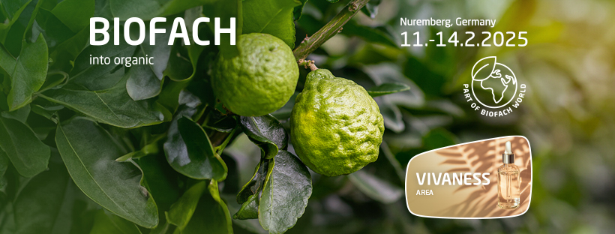
Το Επιμελητήριο Αιτωλοακαρνανίας στην
Διεθνή Έκθεση Βιολογικών προϊόντων
«BIOFACH 2025»
11-14/2/2025 – Νυρεμβέργη.

Το Επιμελητήριο Αιτωλοακαρνανίας σε συνεργασία με την Περιφέρεια Δυτικής Ελλάδας και την Αγροδιατροφική Σύμπραξη ΠΔΕ συμμετείχε στην BIOFACH 2025, στην κορυφαία εμπορική έκθεση βιολογικών τροφίμων που υλοποιείται κάθε χρόνο ανελλιπώς από το 1990.
Η BIOFACH καλύπτει κάθε τομέα Βιολογικών τροφίμων, παρέχοντας μια πλήρη εικόνα των τελευταίων καινοτομιών, προϊόντων και υπηρεσιών σε κάθε κομμάτι της αλυσίδας εφοδιασμού, έχοντας επιτυχή αναγνωσιμότητα πρόσβασης και δικτύωσης στην παγκόσμια αγορά.
Το βιολογικό προϊόν είναι κάτι περισσότερο από μια ετικέτα ή πιστοποίηση, είναι συνώνυμο της ποιότητας της υγείας και της υπεύθυνης χρήσης των πόρων της φύσης. Η BIOFACH αποτελεί σημείο συνάντησης εκθετών, εμπόρων, αγοραστών που αντλούν το ίδιο ενδιαφέρον και πάθος για τα βιολογικά προϊόντα, αλληλοεπιδρούν και δημιουργούν νέα επαγγελματικά μονοπάτια. 2.800 εκθέτες, 35.000 χιλιάδες εμπορικοί επισκέπτες, από 135 χώρες συμμετέχουν, παρακολουθούν, ενημερώνονται δημιουργώντας επιτυχημένα δίκτυα με καθαρό εξαγωγικό προσανατολισμό, αξιοποιώντας πλήρως τις επιχειρηματικές τους δυνατότητες.

Στην εν λόγω έκθεση, συμμετείχαν διαφημίζοντας τον τόπο μας, προβάλλοντας την μοναδικότητα των Βιολογικών προϊόντων του, ταξιδεύοντας τις επιτραπέζιες ελιές και το ελαιόλαδο της ευλογημένης Αιτωλοακαρνανικής γης, οι επιχειρήσεις:

- Οργάνωση παραγωγών του Αγροτικού Συνεταιρισμού Αρχαία Ωλένεια Αιτ/νιας
- Μυλωνάς Λουκάς του Βασιλείου - ELEAS-Loukas MYLONAS .

ΑΠΟ ΤΗ ΔΙΟΙΚΗΣΗ

